一、期末報告主題：UBIKE停放管理系統

二、選擇這個主題的原因：做為一個沒有機車和汽車的我來說，UBIKE成為我的一個重要的出行方式。就像我每週去火車站就會選擇UBIKE。但是，很多時候我想用UBIKE的時候發現找不著，但在一些偏遠的地方車子擺著沒有人用。所以，我想做一個UBIKE的停放管理系統。通過這個系統可以記錄各個地區UBIKE的使用頻率，可以以此為根據調整UBIKE的站點位置。與此同時，還可以記錄UBIKE的損壞狀況。方便工作人員及時的維護。不但如此，在老師的指導下，通過UBIKE官網的學習和研究給了我很大的啟發。對期中報告時所做的資料表進行了修改，有了這次的資料庫。

三、正規化后的資料表

（一）UBIKE的停放位置及數量

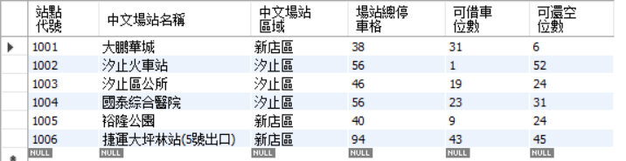

1. UBIKE的基本狀況

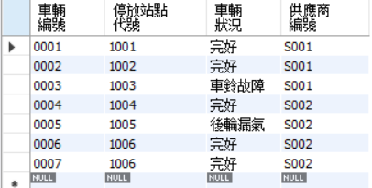

1. UBIKE的供應商

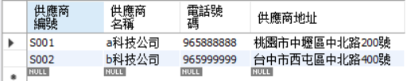

1. 使用者註冊

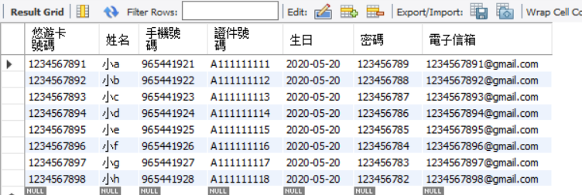

1. UBIKE的使用記錄

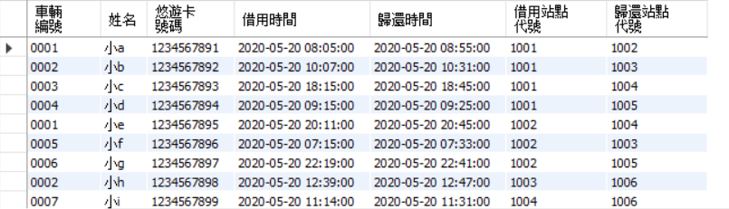

四、基本功能查詢

1.借還及費用記錄查詢

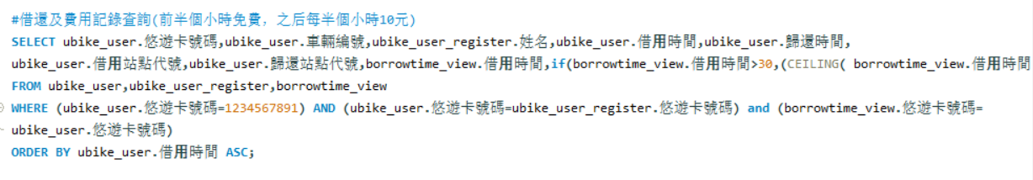

1. 尋找壞損車輛，及時維修

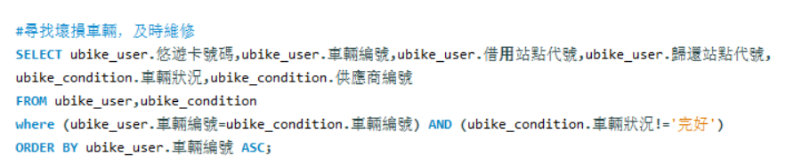

五、資料庫的備份和回復

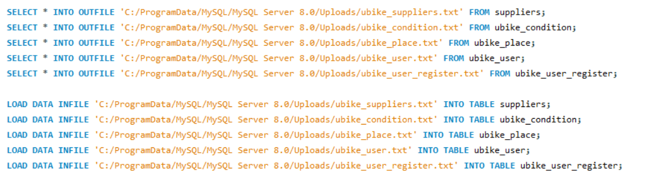

資管二甲

盧啟輝

10744171